Zadania dla Jeżyków 6 – 10.04.2020
06.04.2020
- Kurki i kurczęta - zabawa przy muzyce. Proszę, aby do tej zabawy dzieci znalazły jedną osobę do pary. Dzieci zamieniają się w kurczęta, natomiast druga osoba staje się kurką. Gdy dzieci - kurczęta słyszą muzykę naśladują sposób poruszania się kurcząt (spacerują, podskakują, machają "skrzydełkami", grzebią "pazurkami"). Gdy muzyka milknie (tu proszę zrobić pauzę) - dzieci szybko chowają się pod skrzydła kurki:) Proszę pauzę zrobić kilka razy.
Piosenka do tej zabawy https://www.youtube.com/watch?v=UMl5kZ6DGas
2) Symbole Wielkanocy - proszę, aby dzieci obejrzały ilustracje przedstawiające symbole Wielkanocy.
- Po obejrzeniu obrazków proszę zapytać Jeżyki jakie święto będziemy za kilka dni obchodzić.
- Proszę zapytać dzieci
Z czym Ci się kojarzy Wielkanoc?
Jak przygotowujemy się do Wielkanocy?
Z kim spędzamy te święta?
Czy znacie potrawy przygotowywane na Wielkanoc? Jeśli tak to jakie?
3) Zadanie w kartach pracy - strona 34 a ( do poprzednich stron wrócimy)
4) Kartki dla najbliższych- proszę, aby dzieci wykonały kartki świąteczne, które można wysłać albo przekazać najbliższym. Załącznik 1
1 sposób - do wykonania tej pracy potrzebne będą: najlepiej 1 kolorowa kartka bloku technicznego albo rysunkowego, kolorowe paski wycięte z bloku rysunkowego, klej, nożyczki - mogą być te do wycinania wzorów albo zwykle.
Proszę, aby dzieci kartkę zgięły na pół. Na jednej połówce narysowały duże jajko, które później wytną. Proszę zwrócić uwagę, na której połowie rysują jajko. Następnie wycinają paski papieru, które przyklejają po wewnętrznej stronie karki. Tak jak na zdjęciach. Wykonaną prace mogą jeszcze ozdobić, napisać Wesołego Alleluja lub Wesołych Świąt. Proszę pamiętać o życzeniach w środku:)
lub
2 sposób - Można wykorzystać kartki świąteczne, które dzieci mogą pokolorować, pomalować, wykleić plasteliną itp.
5) Zadanie na superkid:
Memorki:
https://www.superkid.pl/memory-game-pisanki
lub
Czytamy sylabami (jeśli dzieci mają problem z ułożeniem słowa można wcześniej podpowiedzieć jakie słowo ma powstać)
https://www.superkid.pl/pisanki-ukladanki-1

07.04.2020
1)Ćwiczenia gimnastyczne na początek dnia:)
https://wordwall.net/pl/resource/1106357/%c4%87wiczenia-gimnastyczne?fbclid=IwAR3Sn4bZo1dKvVZYm90gfrn_OQFqx--rpWEnf991EypYwS9RWHBtvXqJTE0
2) Wielkanocne jajka - poznanie sposobów tworzenia jajek wielkanocnych. Proszę pokazać dzieciom prezentacje.
https://slideplayer.pl/slide/7818689/
3) Jak barwimy jajka? - zadanie.
4) Moja kraszanka - proszę, jeśli to możliwe stworzyć z dziećmi jajko wielkanocne ugotowane np: w łupinach cebuli, kapuście czerwonej itp.
5) Zadanie w kartach pracy - str 36a i b
6) Jajko na łyżce - proszę, aby dzieci na łyżce położyły ugotowane jajko lub małą piłkę. Proszę stworzyć wcześniej dzieciom tor przeszkód np: z poduszek, skakanki, sznurka, zabawek, itp. Dzieci trzymając łyżkę z jakiem w ręce muszą ten tor przeszkód pokonać tak, aby to jajko im nie spadło.
7) Pisanki - jeśli jest to możliwe można wydrukować wybraną kolorowankę, którą proszę, aby dzieci pokolorowały, pomalowały, wypełniły plasteliną, kulkami bibuły, kolorowym papierem itp.
albo można narysować na kartce jajko, które potem dzieci ozdobią dowolną techniką. Załącznik 2
8) Zachęcam do wspólnej zabawy na dworze w berka albo w chowanego

08.04.2020

- Wiosenny masażyk
Stary niedźwiedź mocno śpi i o wiośnie śni:
Śniła mu się pisaneczka, ta co cała jest w kropeczkach (uderzenia paluszkami- kropki)
Była też w paseczki (rysujemy paseczki)
i w wesołe krateczki (rysujemy krateczkę)
Ta w malutkie ślimaczki (rysujemy ślimaczki)
I żółciutkie kurczaczki (rysujemy kurczaczki- kółko, kółko, nóżki, dzióbek)
Cii....wiosna, wiosna ach to ty! (całymi dłońmi głaszczemy plecy)
Proszę, czytając wierszyk wykonać dzieciom masażyk na plecach zgodnie z instrukcją. Następnie czytając dziecku wierszyk proszę, aby to one wykonały Państwu czy rodzeństwu taki masażyk.
2) Co włożysz do koszyczka? - proszę zapytać dzieci
- czy wiesz co to jest święconka?
- Dlaczego zabieramy święconkę do kościoła?
- Jakie produkty powinny znaleźć się w koszyku?
Po rozmowie proszę zapoznać dzieci z prezentacją dotyczącą produktów, które powinny znaleźć się w koszyku. Proszę powiedzieć dzieciom, jakie symboliczne znaczenie ma każdy z tych produktów.
3) Proszę, aby dzieci podzieliły na sylaby wyrazy:
- chleb, jajko, wędlina, sól, ser, chrzan, babka.
Proszę, aby wyżej wymienione wyrazy dzieci podzieliły na głoski lub wyodrębniły pierwszą i ostatnio głoskę w wyrazie.
4) Zadanie w kartach pracy - str 34 b i 35.
5) Zajączek wielkanocny - praca z papieru kolorowego według instrukcji
https://www.facebook.com/onelittleproject/videos/559347998027322/?fref=gs&dti=816992662048938&hc_location=group
6)Zapraszam do obejrzenia Wielkanocnej przygody u Domisiów
https://vod.tvp.pl/video/domisie,wielkanocna-przygoda,10417796
09 -10.04.2020
- https://view.genial.ly/5e81be28aafed90da9bd30da/presentation-2-z-wizyta-u-wielkanocnego-zajaczka?fbclid=IwAR1uifYiczjAmRt7pKxWox7XdfF3ay9mKeJYfCikYd-TcanfXv3AYmDicEs
- Proszę, aby dzieci na stronie wyżej podanej wykonały następujące zadania:
- Czas na wielkanocną gimnastykę - zakręć kołem i wykonaj polecenia
- Wielkanocna bajka i quiz - posłuchaj bajki i odpowiedz na pytania
- Eksperyment z jajkiem
- Praca plastyczna- wykonanie dowolnego zwierzątka wielkanocnego.
- Posłuchaj piosenki - dzieci mogą również nauczyć się jej na pamięć
- Gry online - na tej stronie dzieci mogą zagrać w memorki, wielkanocne szeregi, ułożyć historyjkę obrazkową itp.
3)Przygotowania do Świąt Wielkanocnych -proszę, aby dzieci zastanowiły się na tym, jak przygotowują się do Świąt Wielkanocnych, a także nad tym jak mogą pomóc w tych przygotowaniach Rodzicom.
4) Narysuj zajączka z Krasnoludkiem Tadkiem
https://www.youtube.com/watch?v=x8MtFu909cs
Załącznik 3

Załącznik 1
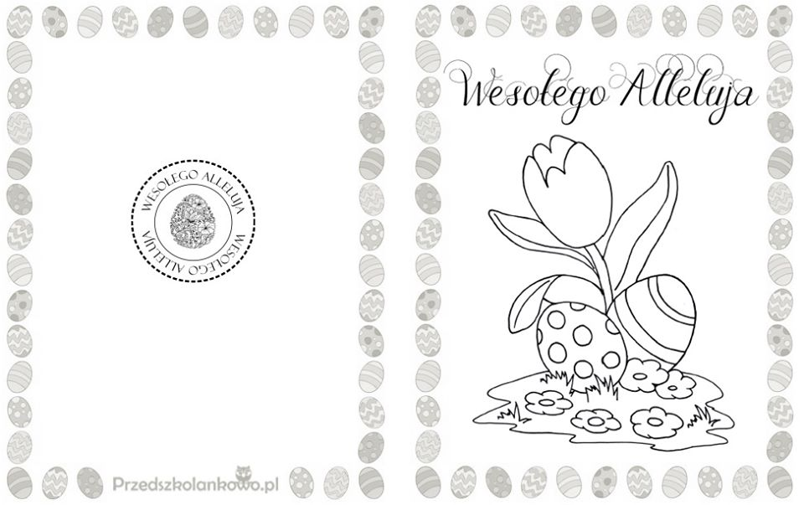
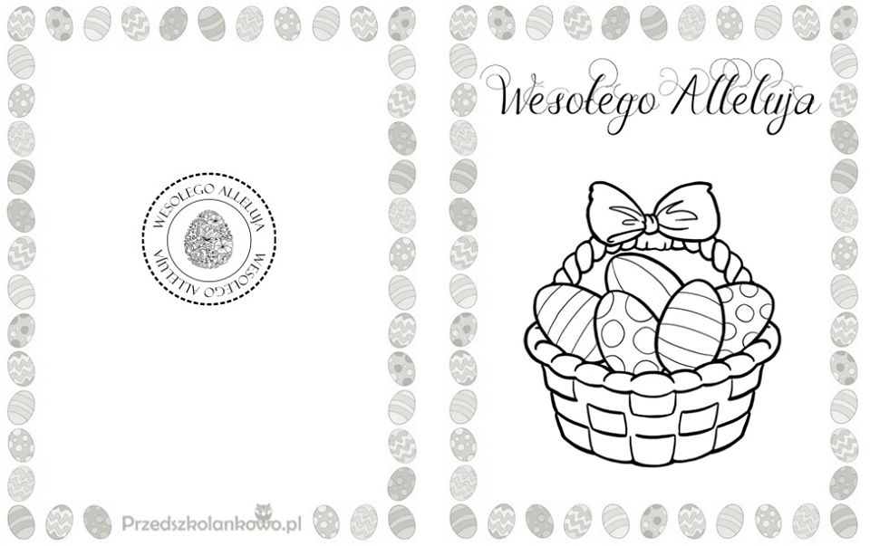

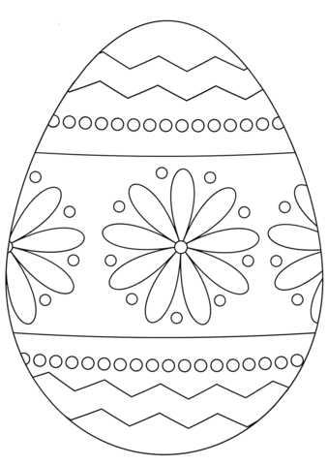

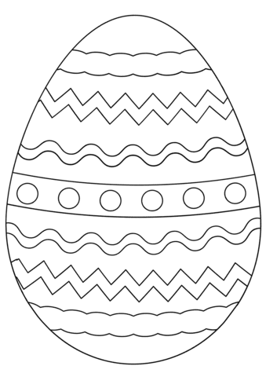

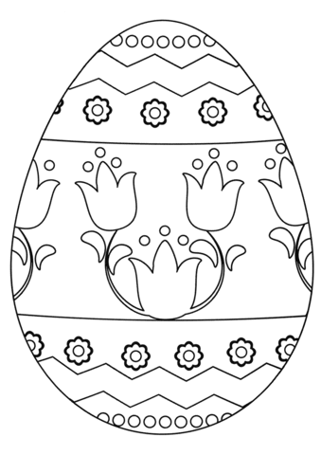

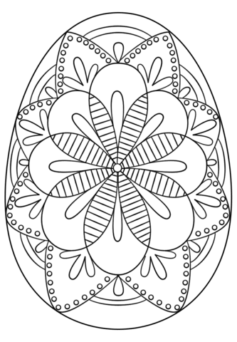

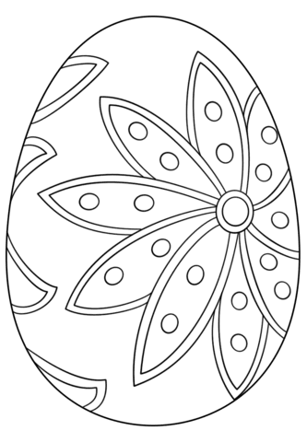

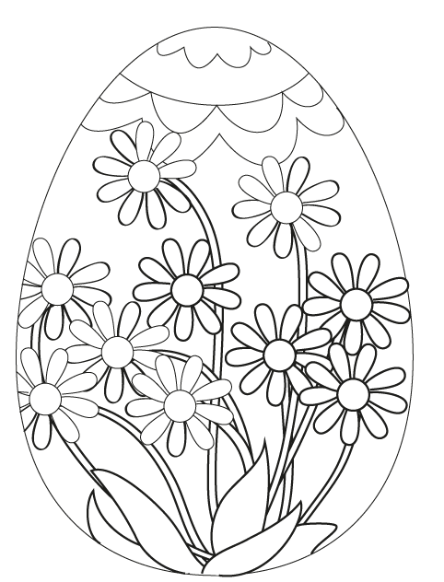

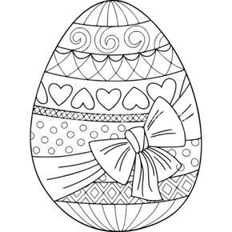

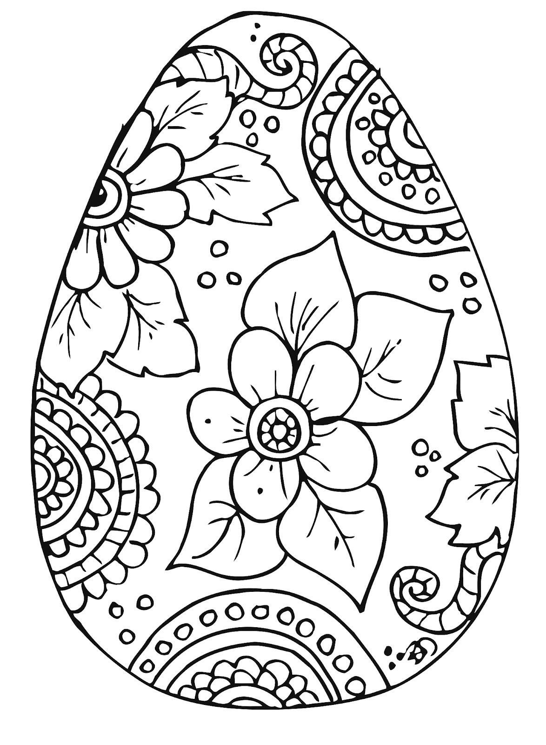

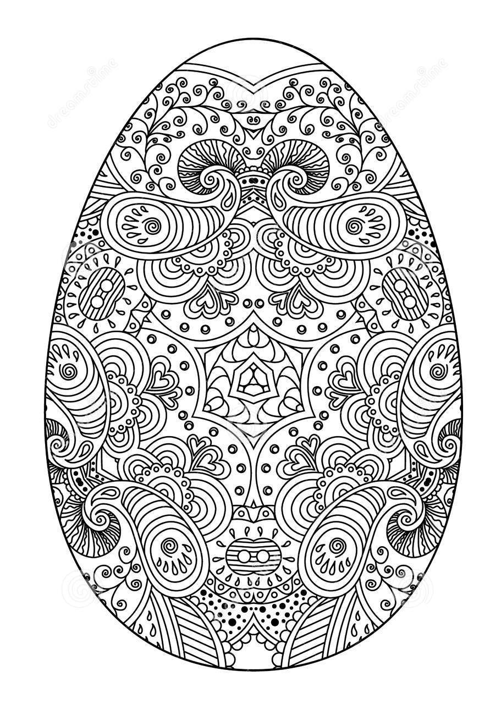

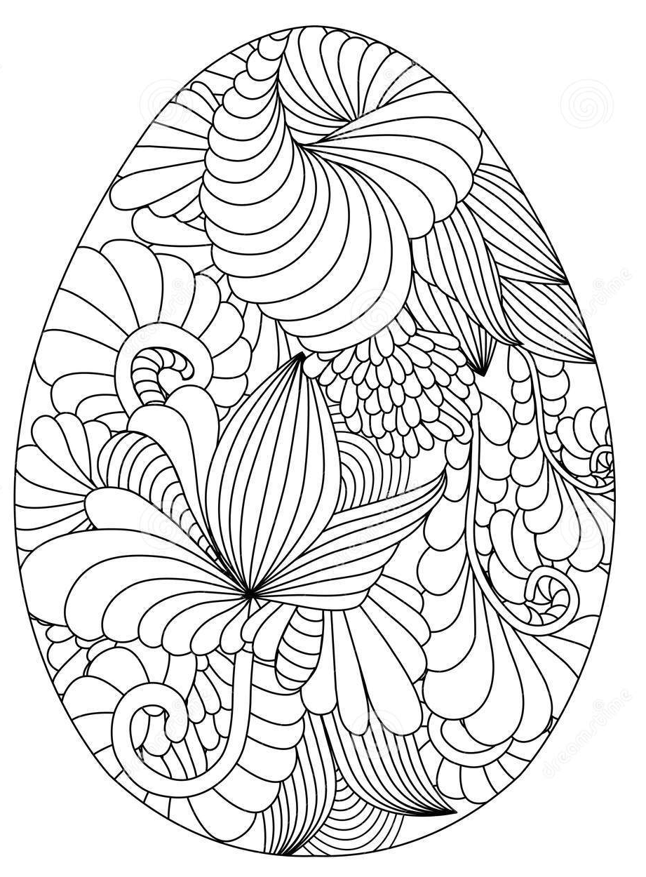

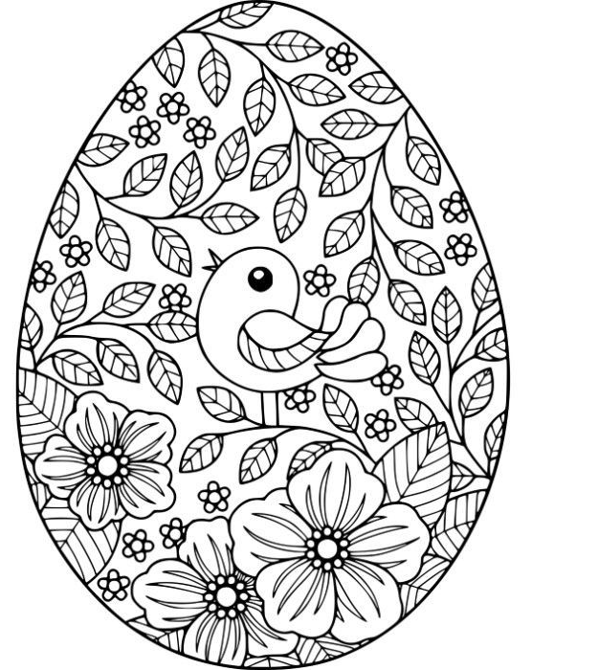

Załącznik 3

